

**المقدمة**

سوف تتعلم كيف تبرمج رسومك المتحركة !



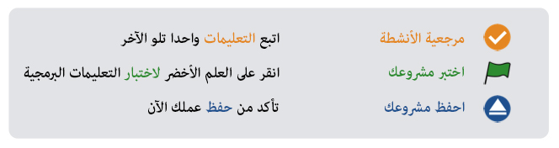



D:\Documents\CodeClub\1-Lost in Space\images\activity_checklist.jpg

1. أولا، تأكد انك فتحت 'اسكراتش' ينبغي أن تبدو هكذا:

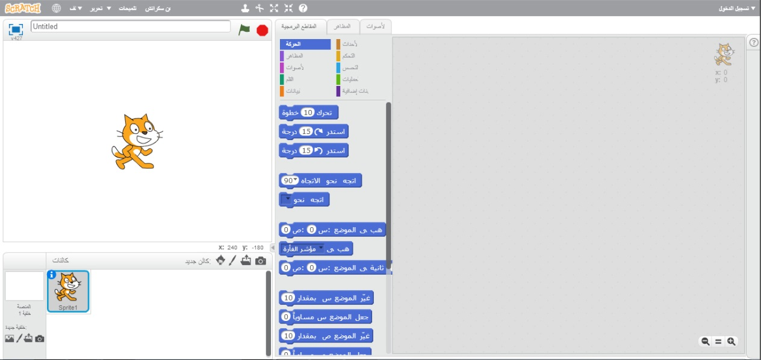

1. قبل أن تتمكن من البدء في تحريك الرسم المتحرك ، سوف تحتاج إلى إضافة 'كائن' لتحركه،

مثل هذا القط انه كائن ويدعى فيليكس, دعونا  نتخلص منه الآن،

بالنقر بزر الماوس الأيمن عليه، والضغط على 'حذف'.

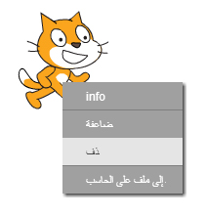

1. وبعد ذلك، انقر فوق "اختر الكائن من المكتبة" لفتح قائمة بجميع الكائنات المتاحة.



1. انتقل لأسفل حتى ترى كائن سفينة الفضاء. انقر على سفينة الفضاء، وانقر على"موافق" لإضافته إلى الرسوم المتحركة الخاصة بك.

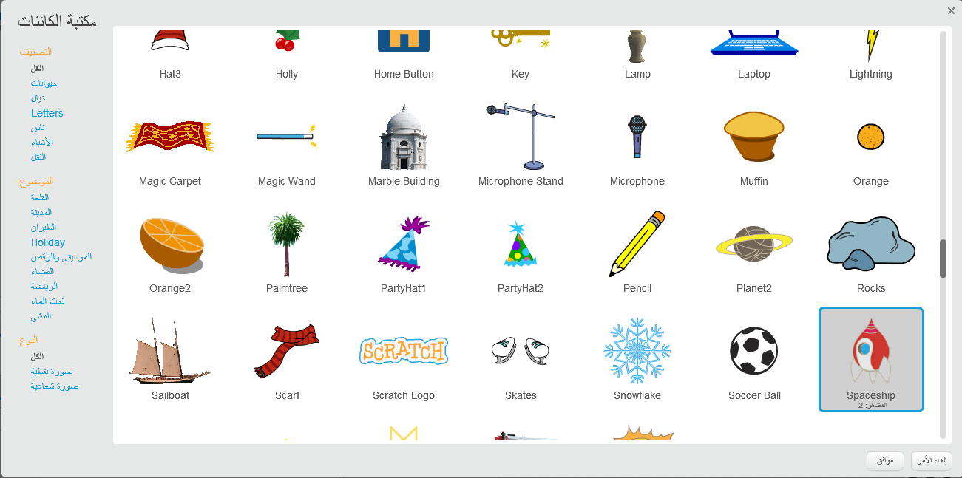

1. انقر على كائن سفينة الفضاء الجديد الخاصة بك، وانقر على زر "المضاهر".

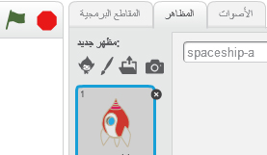

1. استخدم أداة السهم لتحديد الصورة. ثم انقر على تدوير المقبض الدائري، وتدوير الصورة حتى تصبح على هذا الجانب.

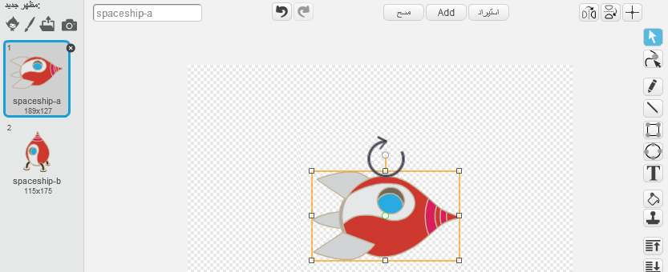

1. يجب أن يكون لديك الآن سفينة فضاء كبيرة على المنصة الخاص بك. المنصة هي المنطقة المربعة على اليسار, حيث تتحرك فيه الرسوم المتحركة الخاص بك. اعتبر كأنه منطقة للعرض المسرحي. يمكنك ان تسحب سفينة الفضاء لتحركها.

الان المنصة بيضاء وتبدو مملة جدا! دعونا نضيف خلفية للمنصة، عن طريق النقر على أيقونة المنصة، ثم النقر فوق 'اختيار خلفية من المكتبة'.

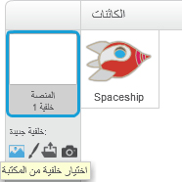

1. انقر على "الفضاء" على اليسار، ثم انقر فوق خلفية "نجوم" وانقر على"موافق" لإضافته إلى المنصة

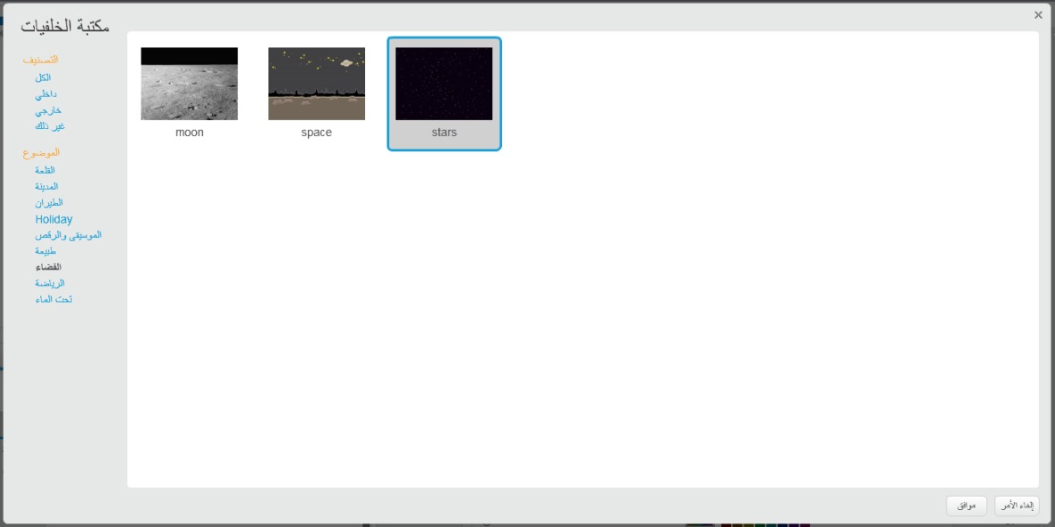

يجب ان تبدو المنصة هكذا:



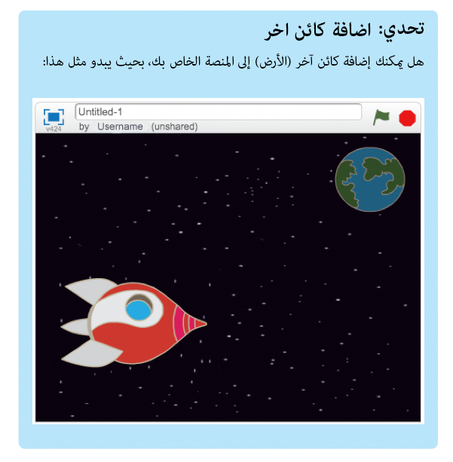

D:\Documents\CodeClub\1-Lost in Space\images\save_your_project.jpg

يجب عليك حفظ عملك بشكل منتظم. بحيث لا تفقده. أولا، انقر على "ملف" ثم"حفظ".

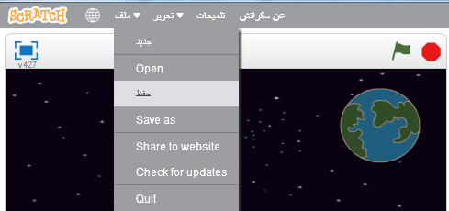



الان وبعد ان اصبح لديك بعض الكائنات, هيا بنا لنضف اليها بعض التعليمات البرمجية لتحريكها.

C:\Users\PC\Dropbox\CodeClub\scratch_curriculum\ar-EG\term 1\Lost in Space\images\activity_checklist.jpg

1. دعونا نبتكر مقطع برمجي لسفينة الفضاء, باستخدام قطع التعليمات البرمجية. يمكنك العثور على القطع البرمجية في زر "المقاطع البرمجية", وكلها ملونة.

اسحب هاتين القطع البرمجية الى منطقة البرمجة على اليمين, تأكد من أنها ارتبطت معا

(كلعبة الليجو).

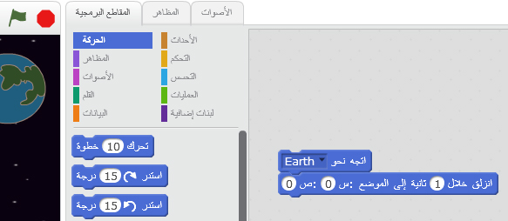

غير الأرقام التي توجد في القطع التعليمات البرمجية، بحيث تصبح التعليمات البرمجية تماما كما في الصورة. هذه هي التعليمات البرمجية التي يجب ان تضاف:

C:\Users\PC\Dropbox\CodeClub\scratch_curriculum\ar-EG\term 1\Lost in Space\images\Untitled-13.jpg

لتبني القطعة اتجه نحو الارض ، يجب عليك ان تسحب القطعة الى منطقة البرمجة، ومن ثم انقر فوق السهم لأسفل لاختيار كائن "الأرض."

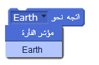

1. إذا نقرت على قطع التعليمات البرمجية لتشغيل التعليمات البرمجية، سترى سفينة الفضاء تدور وتتحرك الى وسط المنصة.



موقع الشاشة س: (0) ص: (0) هي وسط المنصة. موضع مثل هذا س:(-150) ص:(-150) هو نحو الأسفل إلى يسار المنصة. وموضع مثل هذا س:(150) ص:(150) هو بالقرب من أعلى اليمين.

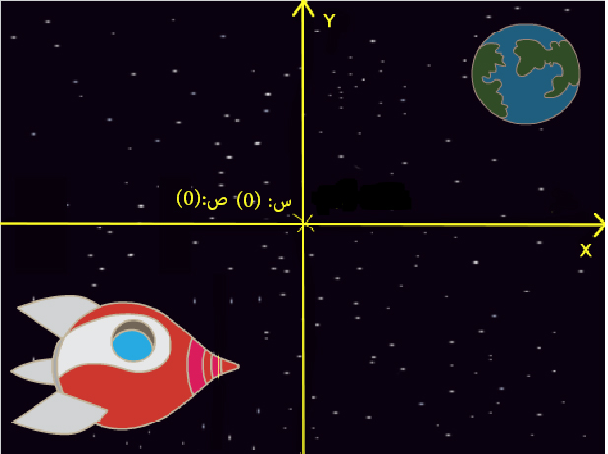

إذا كنت بحاجة إلى معرفة إحداثيات موضع في المنصة، حرك الماوس إلى الموضع الذي تريده والاحداثيات سوف تعرض اسفل المنصة.

1. إذا حاولت نقر على التعليمات البرمجية مرة أخرى، لتشغيله مرة ثانية، لن يحدث شيء! ذلك لأن سفينة الفضاء هي بالفعل في الموضع الذي قيل لها ان تتزلق اليه. هيا بنا لنحسن الرسم المتحرك الخاصة بك، لنقول لسفينة الفضاء ان تبدأ من اسفل يسار المنصة، وتتجه الى الاعلى.
2. اضف المزيد من القطع إلى الرسم المتحرك الخاصة بك، اضفهم الى فوق القطع التي لديك. يجب أن تبدو التعليمات البرمجية الخاصة بك مثل هذه:

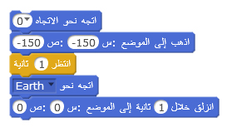

سوف تجد قطعة **انتظر 1 ثانية** من خلال النقر على قسم القطع البرتقالية **التحكم** .

1. سفينة الفضاء الخاص بك تتحرك الآن في كل مرة تقوم بها بتشغيل التعليمات البرمجية. حاول ذلك!
2. يمكنك أيضا إرفاق حدث الى الرسوم المتحركة الخاصة بك. هذا يعني أنه سيتم تشغيل التعليمات البرمجية عندما يحدث شيء، مثلا عند النقر فوق العلم الأخضر، او عند الضغط على مفتاح أو النقر على كائن.

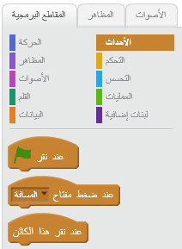

اسحب الحدث إلى بداية التعليمات البرمجية الخاصة بك، بحيث تبدأ الرسوم المتحركة الخاصة بك عند النقر فوق العلم الأخضر. يجب أن تبدو التعليمات البرمجية الخاصة بك مثل هذه:

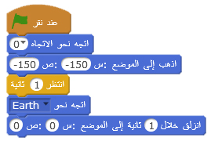

1. جرب الرسوم المتحركة الخاصة بك عدة مرات، عن طريق النقر على العلم الأخضر فوق المنصة.



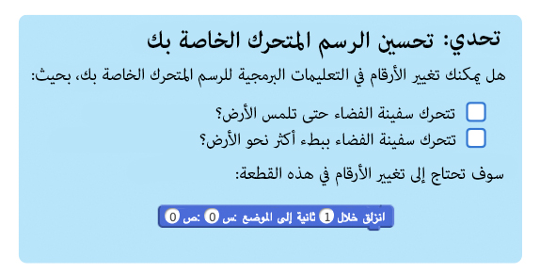

C:\Users\PC\Dropbox\CodeClub\scratch_curriculum\ar-EG\term 1\Lost in Space\images\save_your_project.jpg



C:\Users\PC\Dropbox\CodeClub\scratch_curriculum\ar-EG\term 1\Lost in Space\images\activity_checklist.jpg

1. طريقة أخرى للتحريك سفينة الفضاء هي ان نقول لها ان تتحرك لخطوات قصيرة (4 خطوات مثلا)، لمرات عديدة. احذف قطعة **انزلق** من التعليمات البرمجية، بالنقر بزر الماوس الأيمن على القطعة والضغط على 'حذف'. يمكنك أيضا حذفه عن طريق سحبه من منطقة البرمجة الى منطقة قطع التعليمات البرمجية.
2. بمجرد ان تحذف التعليمات البرمجية، أضف هذه التعليمات.

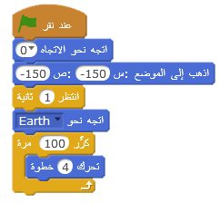

1. يتم استخدام قطعة **كرر** لتكرار شيئ عدة مرات، وتعرف هذه ايضا باسم "loop" او حلقة. إذا قمت بالنقر فوق العلم لتجرب التعليمات البرمجية الجديدة، سترى انها تفعل نفس الشئ كما من قبل.
2. باستخدام loop"" لتحريك سفينة الفضاء يعني أنه يمكنك إضافة المزيد من التعليمات البرمجية داخل **كرر (100)** للقيام بأشياء مثيرة. اضف قطعة **غير تأثير اللون بمقدار 25** الى داخل "loop" (من قسم "المظاهر"), لتغيير لون سفينة الفضاء مرارا وهي تتحرك.

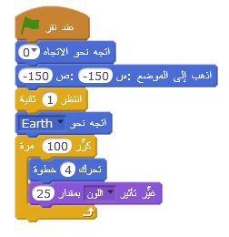

1. انقر العلم لرؤية الرسم المتحرك الجديد الخاص بك.
2. يمكنك أيضا تحسين الرسم المتحرك الخاصة بك، بتصغير حجم سفينة الفضاء كلما اقتربت من الارض. تذكر أيضا ان تضيف معلومة برمجية الى اعلى القطع البرمجية لجعل سفينة الفضاء تبدأ بحجمها الكامل.

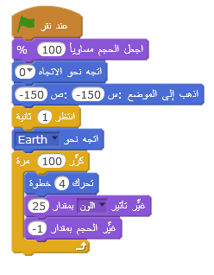

1. إذا حاولت ان تجرب الرسوم المتحركة الخاصة بك الآن، سترى أنه يبدو أفضل بكثير من ذي قبل.

C:\Users\PC\Dropbox\CodeClub\scratch_curriculum\ar-EG\term 1\Lost in Space\images\save_your_project.jpg



C:\Users\PC\Dropbox\CodeClub\scratch_curriculum\ar-EG\term 1\Lost in Space\images\activity_checklist.jpg

1. هيا نضيف قردا ضائعا في الفضاء إلى الرسوم المتحركة الخاصة بك, ابدأ بأضافة كائن القرد من المكتبة.

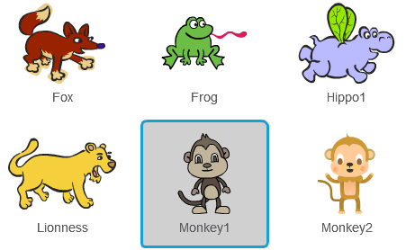

1. إذا نقرت على كائن القرد الجديد ثم نقرت فوق "المظاهر"، يمكنك تعديل شكل القرد. انقر فوق اداة "الدائرة" على يمين الشاشة، وأرسم دائرة حول رأس القرد.

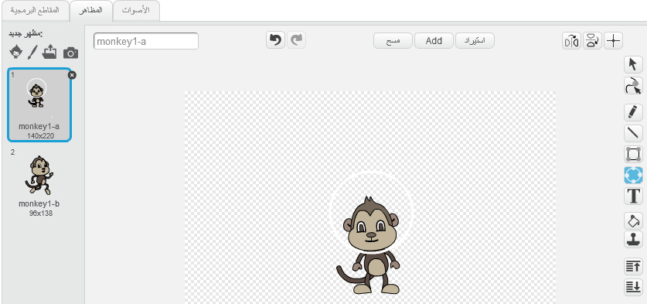

1. أنقر الان فوق "المقاطع البرمجية", وأضف هذه التعليمات البرمجية الى القرد, بحيث يدور ببطء في دائرة الى الأبد:

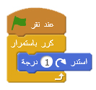

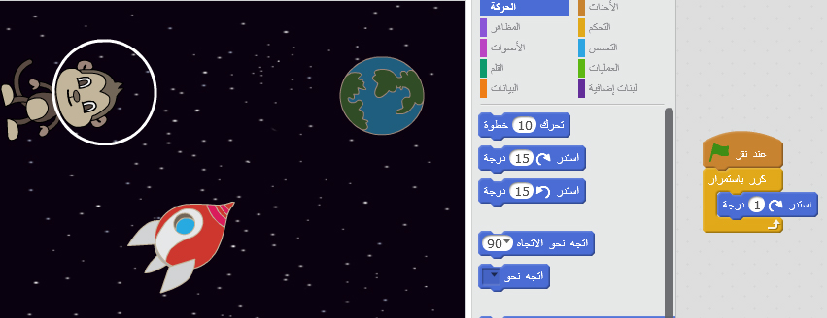

قطعة **كرر باستمرار** هي"loop" او حلقة اخرى ولكن هذه المرة لا تنتهي ابدا. يجب عليك ان تنقر على زر التوقف (بجانب العلم) لانهاء الرسوم المتحركة.

1. ايضا يمكنك الجمع بين اكثر من حلقة. اضف "نجما" الى الرسوم المتحركة الخاص بك, واضف هذه التعليمات البرمجية اليها.

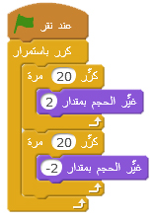

1. انقر على العلم لاختبار هذا النجم المتحرك. ماذا تفعل هذه التعليمات البرمجية؟ النجم يكبر ببطئ 20 مرة, ثم يصغر ببطئ 20 مرة ليعود الى حجمه الاصلي. هذه الحلقتين هي داخل **كرر باستمرار** , وبالتالي فان الحركه تستمر لأبد.

C:\Users\PC\Dropbox\CodeClub\scratch_curriculum\ar-EG\term 1\Lost in Space\images\save_your_project.jpg

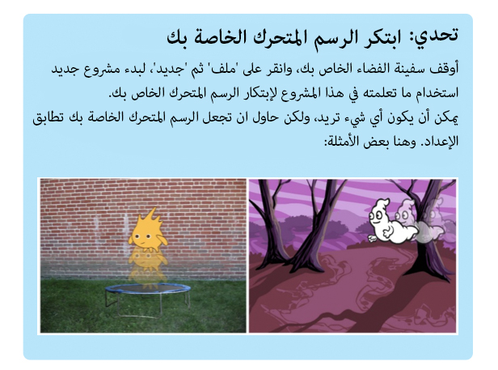

C:\Users\PC\Dropbox\CodeClub\scratch_curriculum\ar-EG\term 1\Lost in Space\images\save_your_project.jpg

احسنت! لقد اكملت اول مشروع لك في اسكراتش. اذا كنت تستخدم اسكراتش عالانترنت, يمكن ان تدع الاخرين يرون رسومك المتحركة عن طريق النقر "شارك" في اعلى يمين اسكراتش.